
เอกสารแผนภาพรวมของระบบ
(System Overview Diagram)
ระบบ LMSS
ระบบนิเทศการศึกษาออนไลน์
สำนักงานเขตพื้นที่การศึกษามัธยมศึกษาพิษณุโลก อุตรดิตถ์ (สพม.พล.อต.)
รายการ | รายละเอียด
ชื่อเอกสาร | เอกสารแผนภาพรวมของระบบ (System Overview Diagram)
ระบบ | LMSS — ระบบนิเทศการศึกษาออนไลน์ ปีการศึกษา 2569
เวอร์ชันเอกสาร | 1.0
วันที่จัดทำ | 23 ตุลาคม 2569
ผู้จัดทำ | นายอนลัส คาลเคล

SYSTEM OVERVIEW DIAGRAM · เอกสารสถาปัตยกรรม
ภาพรวมระบบนิเทศการศึกษาออนไลน์
สำนักงานเขตพื้นที่การศึกษามัธยมศึกษาพิษณุโลก อุตรดิตถ์ — แผนภาพและคำอธิบายองค์ประกอบหลักของระบบ ตั้งแต่ผู้ใช้ เว็บแอป ฐานข้อมูล บริการภายนอก จนถึงขั้นตอนงานส่งแผนและประเมิน
อ้างอิงโค้ด main @ 9d980fb จัดทำ 22 ตุลาคม 2569

1. ภาพรวมระดับบริบท
ระบบเป็นเว็บแอปหน้าเดียว (SPA) ที่ทำงานในเบราว์เซอร์และอ่านเขียนฐานข้อมูล Supabase โดยตรง ไม่มีเซิร์ฟเวอร์กลางสำหรับตรรกะทางธุรกิจ งานฝั่งเซิร์ฟเวอร์มีเพียงตัวกลางอัปโหลดไฟล์ขึ้น Google Drive ส่วนการแจ้งเตือนผ่าน LINE ใช้วิธีสร้างข้อความสำเร็จรูปแล้วเปิดแอป LINE ให้ผู้ใช้กดส่งเอง
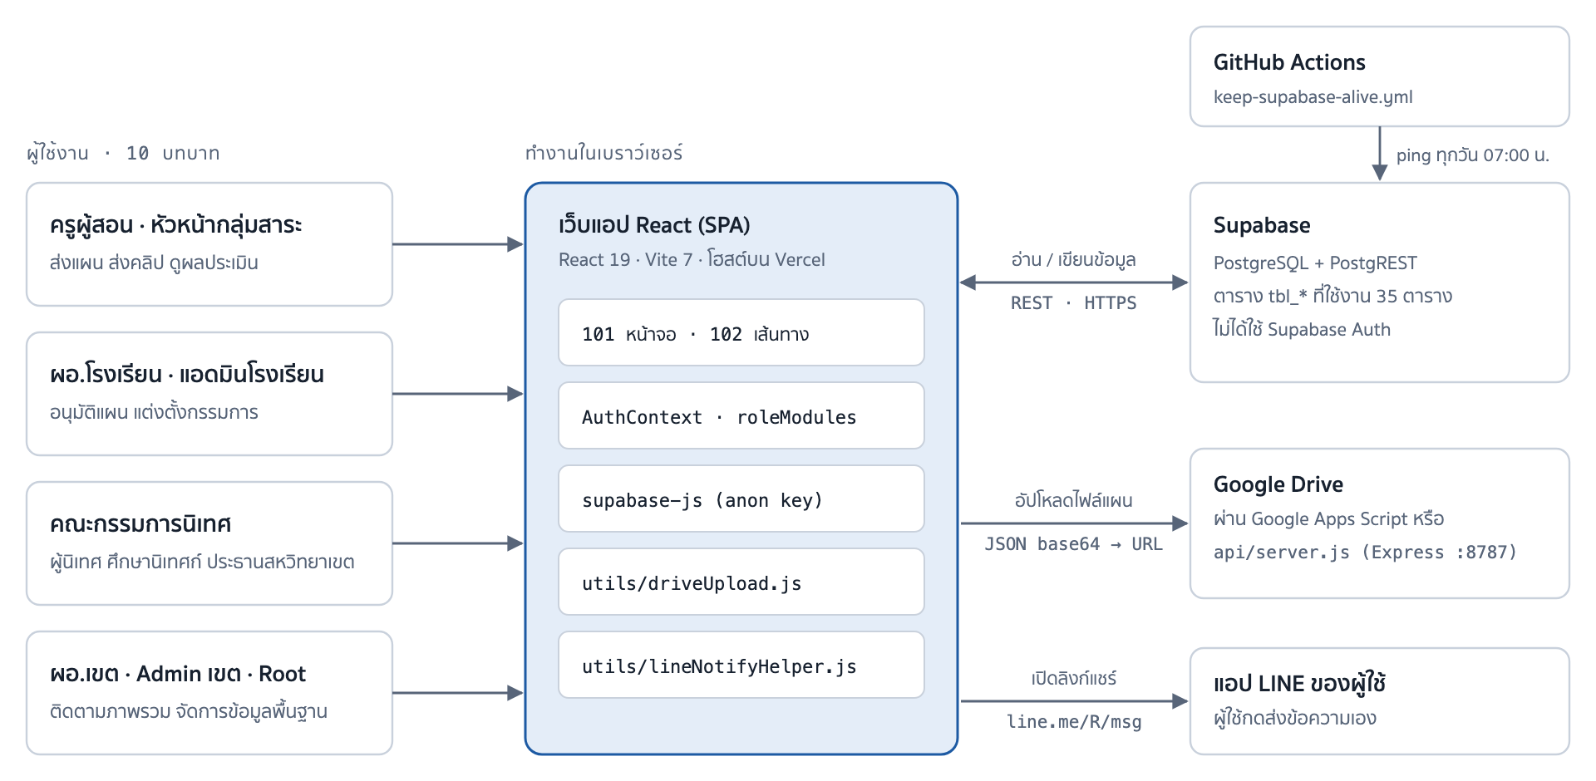
ภาพที่ 1 แผนภาพบริบท ระบบที่ใช้งานจริงมีเพียงเว็บแอป React และบริการในแผนภาพนี้ ระบบ PHP + MySQL รุ่นเก่าเลิกใช้แล้ว
ส่วนประกอบ | รายละเอียด
Frontend | React 19, Vite 7, React Router 6, ธีม AdminLTE (Bootstrap 4), SweetAlert2
Data | Supabase PostgreSQL เรียกผ่าน @supabase/supabase-js จากเบราว์เซอร์โดยตรง
Files | ไฟล์แผน PDF เก็บบน Google Drive และบันทึกเป็นลิงก์ในคอลัมน์ plan_file
Notify | ไม่มี push notification ใช้ตัวนับงานค้างใน sidebar รีเฟรชทุก 2 นาที ร่วมกับข้อความ LINE

2 องค์ประกอบภายในเว็บแอป
โค้ดฝั่งหน้าเว็บอยู่ใน web/src แบ่งเป็นสี่ชั้น ชั้นบนเรียกใช้ชั้นล่างเท่านั้น หน้าจอแต่ละหน้าคุยกับ Supabase ผ่าน client ตัวเดียวกัน
ชั้น | องค์ประกอบ
เส้นทางและโครงหน้า  main.jsx · App.jsx · layouts/ | BrowserRouter, AuthProvider, ErrorBoundary, AppLayout, Header, Sidebar / SidebarRole, BottomNav, PendingWorkAlert
หน้าจอ  pages/ (101 ไฟล์) | งานครู SendPlan, StatusPlan, SendClip, StatusPlanClip, ViewScoring  งาน ผอ. PlanCheck, Appointment, NominateEvaluator, StatusPlanPass  งานกรรมการ PlanScoring, ViewAppointment, PlanClip  ภาพรวม InfoPage, AdminMonitor, SupervisionSummary, Log  ผู้ใช้ Register, ConfirmUser, CheckupUser, User*, ApproveEvaluator  ข้อมูลพื้นฐาน Khet, School, Strands, Indicators, Policy*, ImportDMC
สถานะและ hooks  contexts/ · hooks/ · config/ | AuthContext, roleModules, useNotifications, useAppConfig, useActiveYears, useSchoolLookups, useUserLookups, useUserProfile
ตัวเชื่อมบริการ  supabaseClient.js · utils/ | supabaseClient, driveUpload, lineNotifyHelper, legacyCrypto, userLookup, thaiDate, thaiId, toast
ชื่อเส้นทางยังตั้งตามระบบรุ่นเก่า เช่น /sendplan และ /Plan_Check ลิงก์และคู่มือเดิมจึงยังใช้ได้

3 บทบาทผู้ใช้และสิทธิ์
เมนูของแต่ละบทบาทกำหนดใน config/roleModules.js ผู้ใช้ทั่วไปเก็บใน tbl_Users (คอลัมน์ level) ส่วนบัญชี Admin และ Root เก็บแยกใน tbl_user
ระดับ | บทบาท | รหัส | งานหลัก | เมนูสำคัญ
โรงเรียน | ครูผู้สอน | teacher | ส่งแผน แก้ไขแผน ส่งคลิปหลังสอน ดูผลคะแนน | sendplan, statusplan, statusplan_clip, view_scoring
โรงเรียน | หัวหน้ากลุ่มสาระ | headdepartment | ตรวจและให้คะแนนแผนในกลุ่มสาระ (ครูที่มี headDepartment = 1) | Plan_Check, Plan_scoring
โรงเรียน | ผู้อำนวยการ / รอง ผอ. | directorschool | อนุมัติหรือส่งกลับแผน แต่งตั้งกรรมการ เสนอชื่อผู้นิเทศ | Plan_Check, appointment, nominate_evaluator
โรงเรียน | ผู้ดูแลระบบสถานศึกษา | admin_school | อนุมัติสมาชิกใหม่ของโรงเรียน รีเซ็ตรหัสผ่าน | confirmUser, userteacher, reset_user_password
กรรมการ | ผู้นิเทศ | supervision | ประเมินแผนที่ได้รับมอบหมาย (ต้องผ่านการอนุมัติใน tbl_EvaluatorNominations) | Plan_Check, Plan_scoring
กรรมการ | ประธานสหวิทยาเขต | chairman | ประเมินแผนในฐานะกรรมการ | Plan_Check, Plan_scoring
เขต | ศึกษานิเทศก์ | supervisor | ประเมินแผน ติดตามผลทั้งเขต | Plan_scoring, admin_monitor, supervision_summary
เขต | ผอ.เขต / รอง ผอ.เขต | districdirector | ดูภาพรวมและรายงาน | admin_monitor, supervision_summary
เขต | ผู้ดูแลระบบเขตพื้นที่ | admin | จัดการผู้ใช้ทุกระดับ ข้อมูลพื้นฐาน ตัวชี้วัด นโยบาย อนุมัติผู้นิเทศ | เมนูข้อมูลพื้นฐานทั้งหมด, approve_evaluator, log
ระบบ | ผู้ดูแลสูงสุด | root | สร้างและจัดการบัญชี Admin | ManageUserAdmin

4 วงจรสถานะแผนการจัดการเรียนรู้
งานหลักของระบบคือการเดินแผนหนึ่งฉบับใน tbl_sendplan ผ่านสถานะ 1 ถึง 7 (คอลัมน์ plan_status) แต่ละสถานะเปลี่ยนโดยหน้าจอเฉพาะ ตามแผนภาพนี้
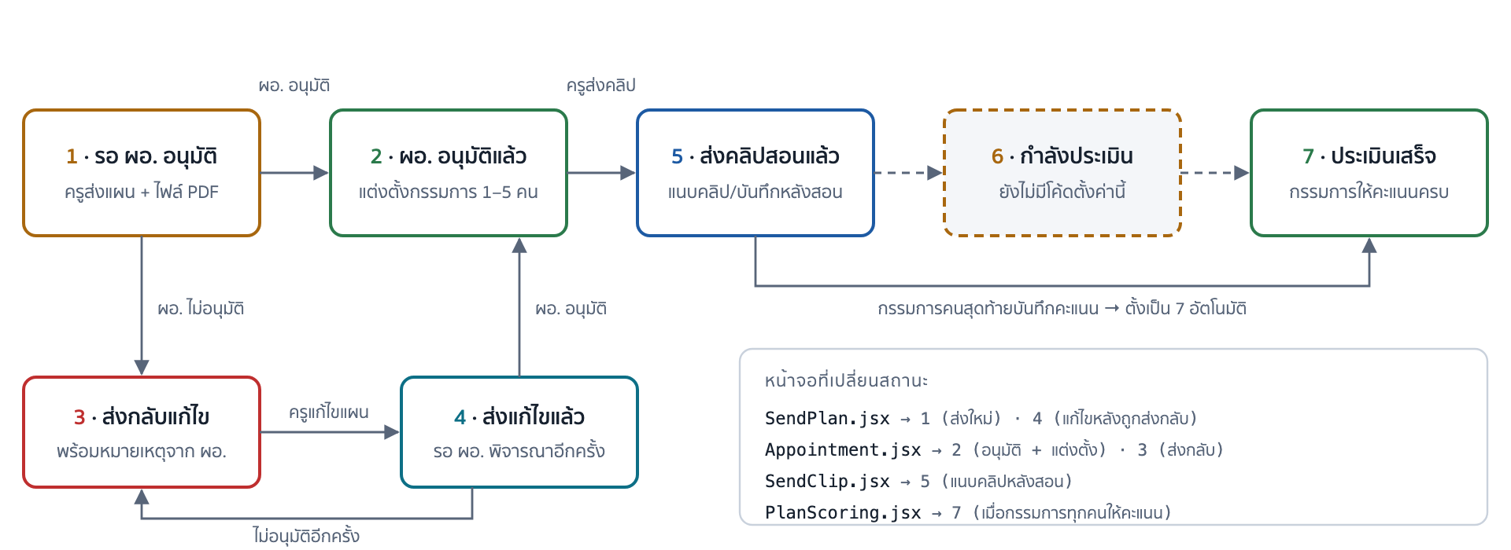
ภาพที่ 2 วงจรสถานะแผน กรอบและเส้นประคือสถานะ 6 ซึ่งมีป้ายแสดงผลใน StatusBadge.jsx แต่ไม่มีหน้าจอใดตั้งค่าเป็น 6 จริง กรรมการเห็นแผนเป็นงานค้างตั้งแต่สถานะ 2, 5 และ 6 (ตาม useNotifications.js)
- ครูส่งแผน ไฟล์ PDF ถูกส่งเป็น base64 ไปยัง Google Drive ได้ลิงก์กลับมาเก็บใน plan_file แล้วสร้างแถวใน tbl_sendplan สถานะ 1 พร้อมข้อความ LINE ถึง ผอ.
- ผอ. พิจารณา ในหน้า Plan_Check และ Appointment ถ้าอนุมัติจะเลือกกรรมการลงใน committee1 ถึง committee5 และได้ข้อความ LINE ถึงคณะกรรมการ ถ้าไม่อนุมัติจะเขียนหมายเหตุใน plan_ds_comment
- ครูสอนจริงแล้วแนบคลิป ลงใน plan_clip สถานะเป็น 5
- กรรมการให้คะแนน ผลแต่ละคนบันทึกเป็นแถวใน tbl_sendplan_score เมื่อครบทุกคนที่ได้รับแต่งตั้ง ระบบตั้งสถานะเป็น 7 และครูดูผลได้ที่ view_scoring

5 ขั้นตอนการเข้าสู่ระบบ
ระบบไม่ได้ใช้ Supabase Auth แต่ตรวจรหัสผ่านเองใน contexts/AuthContext.jsx โดยค้นและเทียบรหัสผ่านในตารางผู้ใช้โดยตรง
- ผู้ใช้กรอกเลขบัตรประชาชน (หรือชื่อผู้ใช้สำหรับ admin) รหัสผ่าน และเลือกบทบาท หรือปล่อยให้ระบบตรวจอัตโนมัติ
- บัญชี admin และ root ค้นใน tbl_user ด้วยชื่อผู้ใช้และรหัสผ่านที่เข้ารหัสแล้ว รองรับทั้งรูปแบบปัจจุบันและรูปแบบที่ย้ายมาจากระบบรุ่นเก่า
- ผู้ใช้อื่นค้นใน tbl_Users ด้วย people_id รองรับเลขซ้ำและเลขที่เก็บไว้ 12 หลัก ถ้ารหัสผ่านตรงกับวันเกิด ระบบจะปรับรหัสเริ่มต้นของบัญชีนั้นเป็นรูปแบบ YYYYMMDD (ค.ศ.)
- ถ้า register_isConfirm = 0 ระบบปฏิเสธการเข้าใช้จนกว่าแอดมินโรงเรียนหรือแอดมินเขตจะอนุมัติ
- ตรวจสิทธิ์ผู้นิเทศ บทบาทระดับเขตได้สิทธิ์อัตโนมัติ ส่วนครูต้องมีแถว status = approved ใน tbl_EvaluatorNominations
- เทียบบทบาทที่เลือกกับ level ในฐานข้อมูล ถ้าไม่ตรงและไม่เข้าข้อยกเว้น (ผู้นิเทศ, แอดมินโรงเรียนเข้าเป็นครู, ครูที่เป็นหัวหน้าสาระ) จะใช้บทบาทจริงแทน
- เก็บข้อมูล session เป็น JSON ใน localStorage คีย์ lmss_user_session และอัปเดต lastlogin
- AppLayout อ่าน session นี้เพื่อสร้างเมนูตามบทบาท และพาออกจากหน้าที่เป็นของ admin เมื่อบทบาทไม่มีสิทธิ์

6 โครงสร้างข้อมูลหลัก
ตารางที่ถูกเรียกใช้บ่อยที่สุดคือ tbl_Users และ tbl_sendplan ความสัมพันธ์ส่วนใหญ่เชื่อมด้วยเลขบัตรประชาชน (people_id) แทนคีย์ตัวเลข
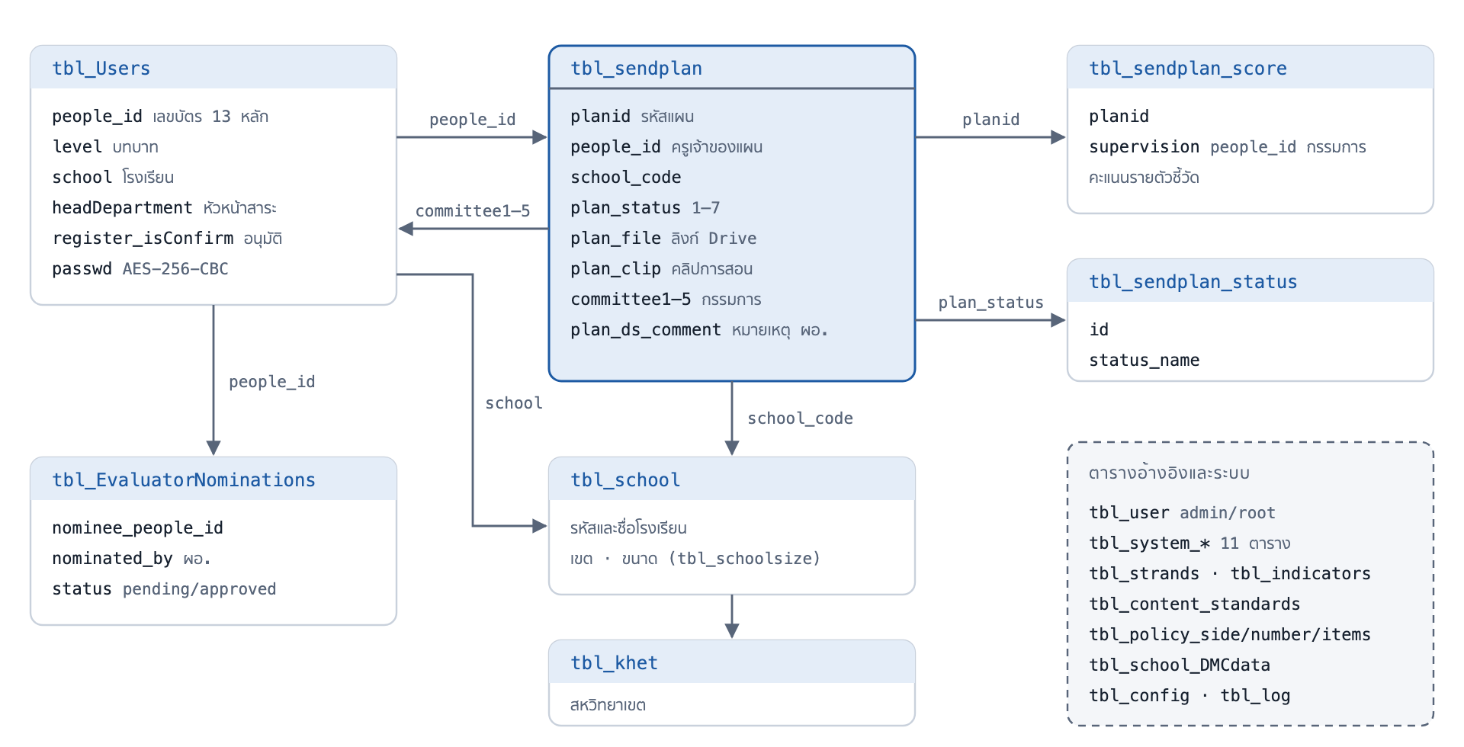
ภาพที่ 3 โครงสร้างข้อมูลหลัก ลูกศรชี้จากคอลัมน์ที่อ้างอิงไปยังตารางที่ถูกอ้างอิง ความสัมพันธ์เหล่านี้อนุมานจากการ query ในโค้ด ไม่ใช่ foreign key ที่ประกาศในฐานข้อมูล

7 การติดตั้งและดูแลระบบ
หัวข้อ | รายละเอียด
เว็บแอป | npm run build ใน web/ แล้ว deploy บน Vercel โดย vercel.json rewrite ทุกเส้นทางไปที่ index.html
ตัวแปรแวดล้อม | VITE_SUPABASE_URL, VITE_SUPABASE_ANON_KEY, VITE_GDRIVE_UPLOAD_URL, VITE_GDRIVE_FOLDER_ID, VITE_GDRIVE_MAKE_PUBLIC, VITE_DEMO_MODE
ตัวกลางอัปโหลด | api/server.js (Express) รับ POST /gdrive-upload ใช้ service account ของ Google หรือส่งต่อไปยัง Apps Script ตอนพัฒนา Vite (พอร์ต 5174) proxy มาที่พอร์ต 8787
Keep-alive | GitHub Actions เรียก tbl_config ทุกวัน 00:00 UTC เพื่อไม่ให้โปรเจกต์ Supabase ถูกพักการใช้งาน
โหมดสาธิต | ถ้าไม่ได้ตั้งค่า Supabase หรือ VITE_DEMO_MODE=true ระบบจะเข้าโหมดสาธิตที่ไม่เชื่อมฐานข้อมูล

